7 «Д» сынып оқушыларының жетістіктері
№ | Фото | Оқушының аты-жөні | Мектепшілік |  | Мектептен тыс
 |  |  | Пән атауы | Орын | Сайыс атауы | Орын
1 | 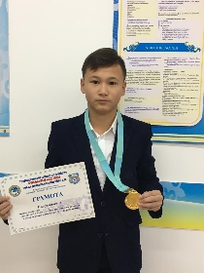 | Юсупов Ерасыл | Д/Ш |  | Футбол | 1-орын
2 | 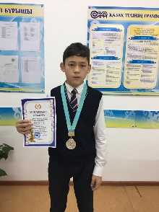 | Жантемір Темірлан | Д/Ш |  | Бокс | 2-орын
3 | 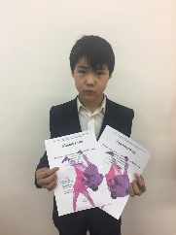 | Кабенов Аслан | Д/Ш |  | Қазақ күресі | 1, 2-орын

